安全评价报告信息公布表
机构名称 | 重庆市安全生产科学研究有限公司 |  |  |  |  | 资质证号 |  |  |  | APJ-（渝）-001
委托单位 | 重庆德能石油有限公司
项目名称 | 重庆德能石油有限公司綦江油库安全现状评价报告
项目类别 | □预评价 ■现状评价 □验收评价 □其他
所属业务类别 |  | 危化企业
安全评价过程控制情况
安全评价项目管理 | 项目组组长 |  |  |  | 技术负责人 |  |  |  |  |  | 过程控制负责人
安全评价项目管理 | 李伟 |  |  |  | 刘国勇 |  |  |  |  |  | 冯皓
编制过程 | 报告编制人 |  |  | 报告提交日期 |  |  |  | 报告审核人 |  |  |  | 报告审批人
编制过程 | 李伟 |  |  | 2022.1 |  |  |  | 蔡治勇 |  |  |  | 蔡治勇
姓 名 | 认定专业 |  | 安全评价师从业识别卡/证书编号 |  |  |  |  | 注册安全工程师  注册证号 |  |  |  |  | 是否专职
李伟 | 机械、安全 |  | 1800000000201223/020783 |  |  |  |  | -- |  |  |  |  | 是
林 波 | 化工工艺 |  | S011053000110192002987/035615 |  |  |  |  | 55190209531 |  |  |  |  | 是
王梅 | 安全 |  | S011053000110191001147/019244 |  |  |  |  | 55090076425 |  |  |  |  | 是
高胡容 | 安全 |  | S011053000110192002940/037978 |  |  |  |  | -- |  |  |  |  | 是
雷楠 | 电气 |  | S011053000110193002251/035553 |  |  |  |  | -- |  |  |  |  | 是
孟萌萌 | 电气 |  | 1100000000301652/019246 |  |  |  |  | -- |  |  |  |  | 是
高创波 | 机械 |  | S011053000110202001824/039952 |  |  |  |  | -- |  |  |  |  | 是
唐 波 | 化工机械 |  | S011053000110192003004/035894 |  |  |  |  | -- |  |  |  |  | 是
张圣菊 | 化工工艺 |  | S011053000110192003084/026161 |  |  |  |  | 37150168124 |  |  |  |  | 是
刘文娟 | 自动化（仪表） |  | 1700000000201153/019235 |  |  |  |  | 55140156484 |  |  |  |  | 是
刘国勇 | 化工工艺 |  | 1500000000100202/019324 |  |  |  |  | 55060013805 |  |  |  |  | 是
冯皓 | 机械 |  | S011053000110201000802/019237 |  |  |  |  | 0177668 |  |  |  |  | 是
蔡治勇 | 安全 |  | 0800000000102949/003832 |  |  |  |  | 0074134 |  |  |  |  | 是
项目简介 | 项目简介：綦江油库包括2座2000m³汽油储罐，2座1000m³汽油储罐，4座2000m³柴油储罐，总库容10000 m3（柴油储罐容积折半计入总容积），根据《石油库设计规范》（GB50074-2014）第3.0.1条，綦江油库属于三级油库。  重庆德能石油有限公司綦江油库现有员工56人。其中主要负责人1人，管理人员15人，专职安全管理人员2人。  现场勘察照片：  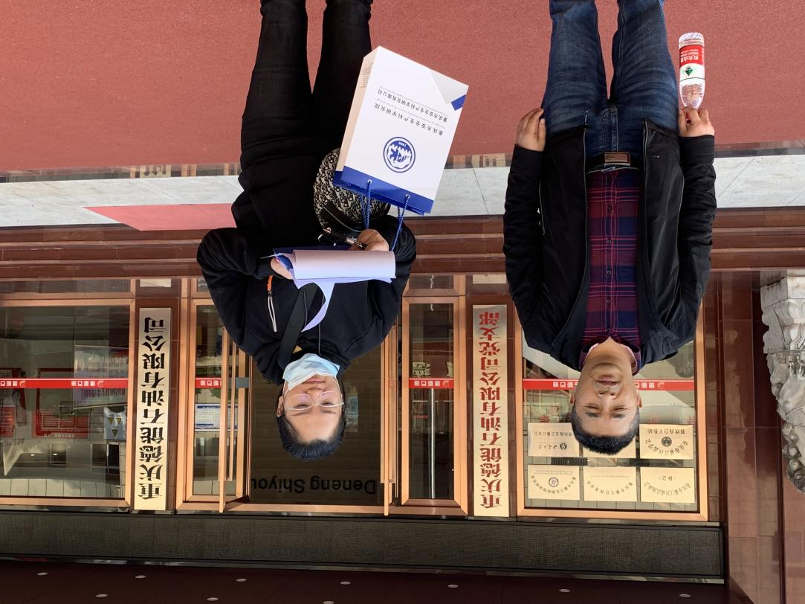
现场开展工作情况 | 勘验人员 |  | 勘验时间 |  |  |  | 勘验任务 |  | 勘验中的问题
现场开展工作情况 | 高胡容 |  | 2021.11.10 |  |  |  | 项目负责 |  | 详见报告
现场开展工作情况 | 李伟 |  | 2021.11.10 |  |  |  | 现场勘察 |  | 详见报告
现场开展工作情况 |  |  |  |  |  |  | 现场勘察，资料收集 |  | 详见报告
现场开展工作情况 | / |  | / |  |  |  | / |  | /

